نبذة تاريخية عن تطور الذرة
العالم | ديموقريطس (يوناني) | جون دالتون (بريطاني) | ج.ج.طومسون (امريكي) | ارنست رذرفورد (نيوزيلاندي) | نيلز بور (دنماركي)
النموذج المقترح | 400 سنة ق.م فكر العالم ديموقريطس ان المادة تتكون من جسيمات صغيرة غير قابلة للتجزئة تسمى بالإغريقية  ATOMOS | -احيا العالم دالتون فكرة ديموقريطس ان المادة تتكون من جسيمات دقيقة تدعى الذرات لها شكل كروي وذرات نفس العنصر متشابهة. | اكتشف العالم طومسون الالكترونات سنة 1897م  واقترح نموذجه سنة 1904 ان الذرة ذات شكل كروي مصمتة مملوءة بمادة موجبة الشحنة  ومحشوة بالإلكترونات ذات شحنة سالبة | -سنة 1912 اكتشف رذرفورد ان الذرة تحتوي على نواة مركزية كثيفة شحنتها موجبة وتحتوي  على بروتونات (شحنته موجبة)تدور حولها الكترونات ذات شحنة  سالبة بسرعة كبيرة في فراغ كبير. | -استوحى العالم بور نموذجه من نموذج رذرفورد وسمي نموذج الذرة بالنموذج الكوكبي حيث شبه الذرة بالنظام الشمسي اين نواة تقوم مقام الشمس والالكترونات تدور حولها في مدارات محددة وهي تقوم مقام الكواكب. وفي سنة 1932 توصل شادويك الى اكتشاف النيترون داخل النواة وهو متعادل كهربائيا لا يحمل شحنة.
شكل النموذج |  | 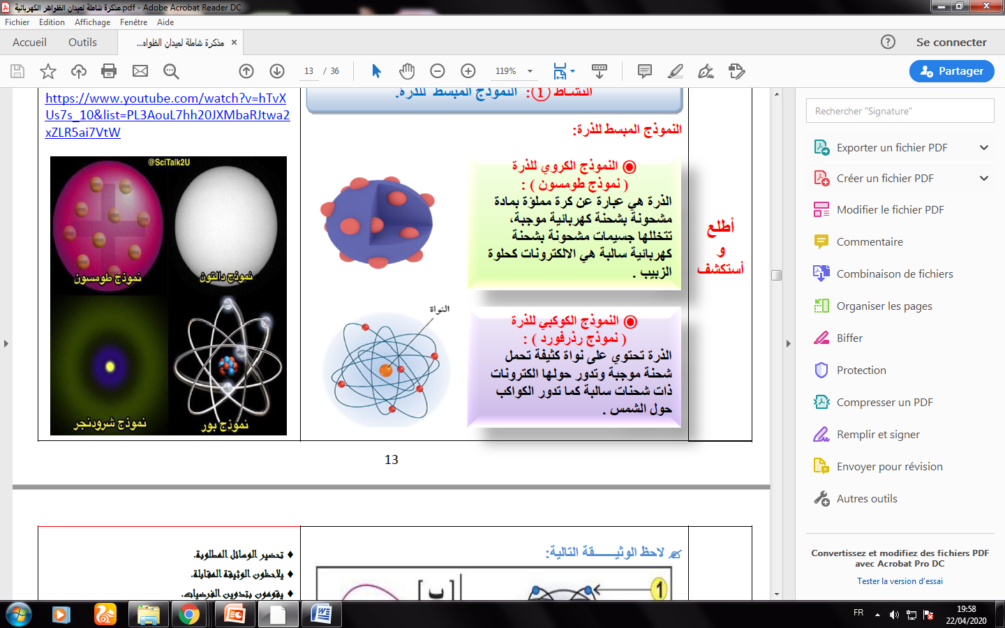 | 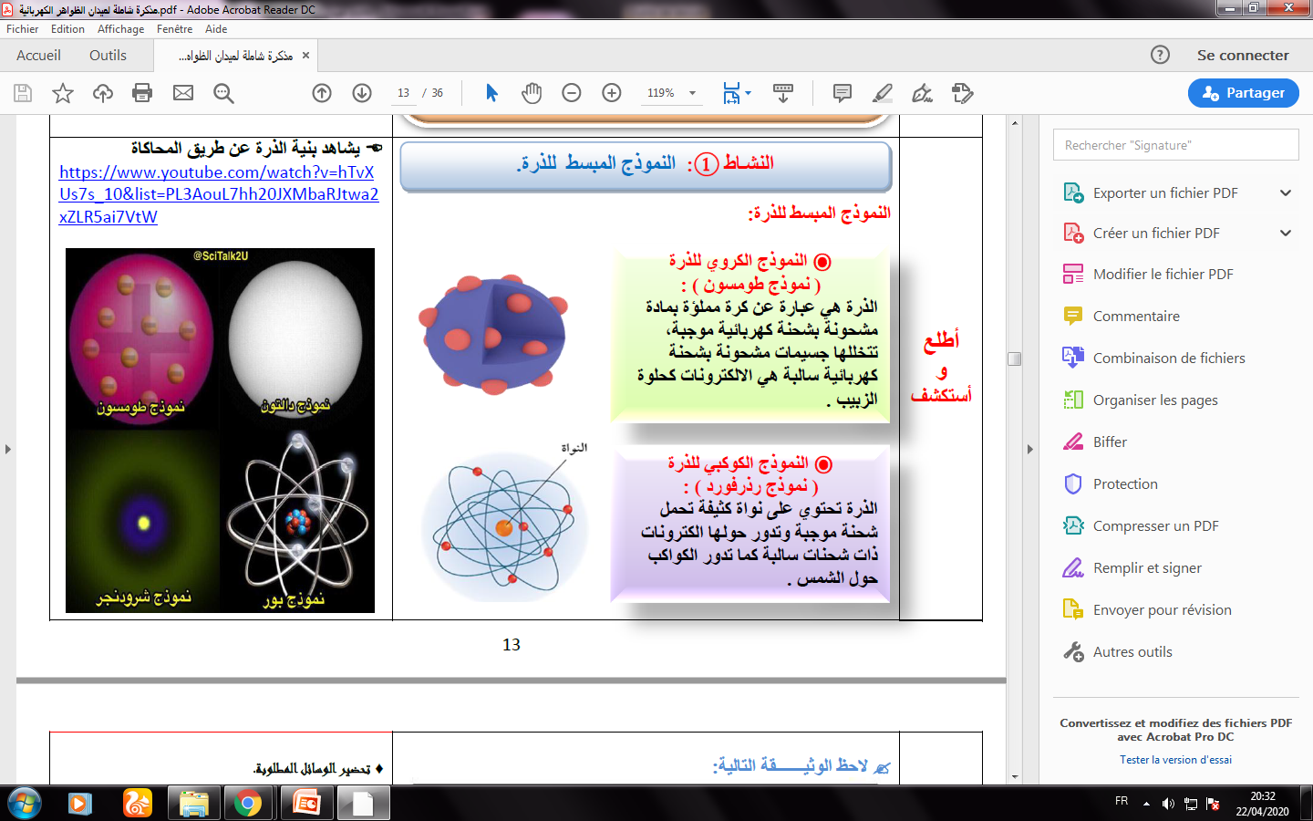 |  | 